**ΑΠΟΤΑΜΙΕΥΣΗ**

**Πρόβλημα**: 10 φίλοι, ο Παύλος, η Ματίνα, ο Ορέστης, ο Οδυσσέας, η Αφροδίτη, η Ακριβή, ο Λεωνίδας, η Ουρανία, η Ζωή και ο Ανδρέας άνοιξαν τους κουμπαράδες τους και μέτρησαν τα ποσά που έχουν αποταμιεύσει. Θέλουν να δουν ποιος μάζεψε τα περισσότερα και ποιος τα λιγότερα και με ποια σειρά (από τα περισσότερα στα λιγότερα). Μπορείτε να τους βοηθήσετε;

**Υπόδειξη**: Θα χρησιμοποιήσετε ένα λογισμικό Υπολογιστικών Φύλλων (π.χ. το Microsoft Office Excel ή το Open Office Calculator) και θα εισάγετε τα δεδομένα στη στήλη Α και στήλη Β, όπως φαίνεται στην παρακάτω εικόνα.

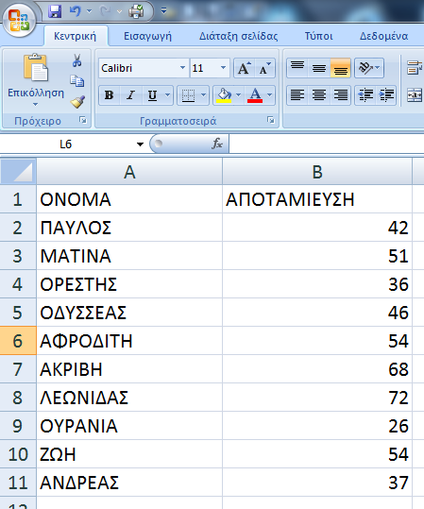

Κατόπιν θα επιλέξετε όλα τα δεδομένα και θα κάνετε ταξινόμηση.

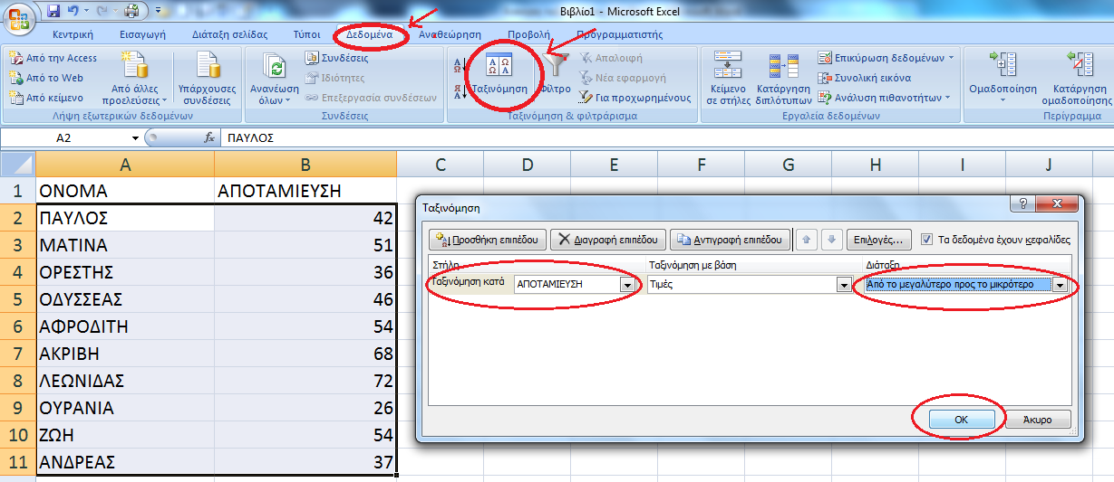

Ποιο θα είναι το αποτέλεσμα; Αποθηκεύστε την εργασία σας με τίτλο ΑΠΟΤΑΜΙΕΥΣΗ_ΟΝΟΜΑΤΕΠΩΝΥΜΟ ΜΑΘΗΤΗ.

Σας θυμίζω τη διαδικασία αποθήκευσης!

(Εικονίδιο προγράμματος πάνω αριστερά  🡪

Αποθήκευση ως…  🡪

Από τη στήλη αριστερά επιλέγω Έγγραφά 🡪

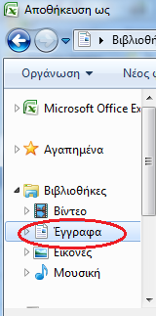

Όνομα αρχείου: ΑΠΟΤΑΜΙΕΥΣΗ_ΟΝΟΜΑΤΕΠΩΝΥΜΟ ΜΑΘΗΤΗ 🡪 

κουμπί Αποθήκευση  )